# Dependencias:

Ninguna

# Acceso:

Desde la pantalla principal de la administración de usuarios

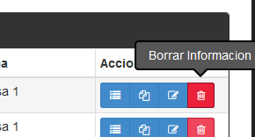

# Uso:

Se debe presionar el botón Borrar Información del usuario seleccionado, luego aparecerá un cuadro de confirmación, después de aceptar serán borrados los datos del usuario, sus permisos y todas transacciones en la que haya estado relacionado

# Precauciones:

Si el usuario tiene datos previamente guardados o generados por él dentro del sistema no es conveniente borrar el usuario, los mas conveniente es desactivarlo.